**Integrantes:**

* Jonathan Alarcón
* Ana Capa

**Idea del proyecto:** Desarrollar un aplicativo para poder visualizar Estadísticas de Embarazos Adolescentes.

**Escenarios del Administrador**

**Característica:** Aplicación **Puntuación:** 2

**Escenario:** Registro en la aplicación

Dado un administrador nuevo

Cuando de clic en el botón registrarse

Entonces deberá llenar los campos requeridos

Entonces deberá ingresar una nueva contraseña

Pero no podrá dejar ningún campo vacío

Y una vez llenos los campos requeridos

Entonces dará clic en el botón registrarse

Escenario: Ingreso a la aplicación

Dado un administrador ya registrado

Entonces el administrador dará clic en el botón ingresar

Cuando el administrador se encuentre en la pantalla de ingreso

Entonces tendrá que ingresar sus credenciales

Entonces dará clic en el botón ingresar

Y podrá ingresar a la aplicación

**Característica:** Gestión de usuarios **Puntuación:** 5

**Escenario:** Actualizar usuario

Dado un administrador

Cuando el administrador ingrese a la pantalla principal

Entonces se desplegará un menú con los botones Usuario, Gráficas, Base de datos

Entonces el administrador tendrá que dar clic en el botón Usuarios

Cuando de clic en el botón Usuarios

Entonces se presentará un menú con los botones Buscar, Actualizar, Eliminar, Lista

And Y tendrá que dar clic en el botón Actualizar

Cuando de clic en el botón Actualizar se presentará una pantalla con una lista de todos los usuarios

Entonces seleccionará un usuario

Y se mostrará una pantalla con todos los campos que podrá actualizar

Entonces actualizará los campos del usuario

Y dará clic en el botón Guardar

**Escenario:** Eliminar usuario

Dado un administrador

Cuando el administrador ingrese a la pantalla principal

Entonces se desplegará un menú con los botones Usuario, Gráficas, Base de datos

Entonces el administrador tendrá que dar clic en el botón Usuarios

Cuando de clic en el botón Usuarios

Entonces se presentará un menú con los botones Buscar, Actualizar, Eliminar, Lista

Y tendrá que dar clic en el botón Eliminar

Cuando de clic en el botón Eliminar se presentará una pantalla con una lista de todos los usuarios

Entonces seleccionará un usuario

Y se mostrará una alerta que se eliminará el usuario

Cuando el usuario seleccione el botón aceptar dentro de la alerta

Entonces actualizará los campos del usuario

Y dará clic en el botón Guardar

**Escenario:** Buscar usuario

Dado un administrador

Cuando el administrador ingrese a la pantalla principal

Entonces se desplegará un menú con los botones Usuario, Gráficas, Base de datos

Entonces el administrador tendrá que dar clic en el botón Usuarios

Cuando de clic en el botón Usuarios

Entonces se presentará un menú con los botones Buscar, Actualizar, Eliminar, Lista

And Y tendrá que dar clic en el botón Buscar

Cuando de clic en el botón Buscar se presentará una pantalla con una lista de todos los usuarios

Entonces seleccionará un usuario

Y se mostrará una pantalla con todos los usuarios

Y dará clic en el botón Guardar

**Escenario:** Generar una lista de usuarios

Dado un administrador

Cuando el administrador ingrese a la pantalla principal

Entonces se desplegará un menú con los botones Usuario, Gráficas, Base de datos

Entonces el administrador tendrá que dar clic en el botón Usuarios

Cuando de clic en el botón Usuarios

Entonces se presentará un menú con los botones Buscar, Actualizar, Eliminar, Lista

Y tendrá que dar clic en el botón Buscar

Cuando de clic en el botón Buscar se presentará una pantalla con una lista de todos los usuarios

Entonces dará clic en el botón descargar Lista

Y se mostrará una pantalla la descarga de la Lista completa

**Característica:** Gestión de gráficas **Puntuación:** 8

**Escenario:** Crear gráfica

Dado un administrador

Cuando el administrador ingrese a la pantalla principal

Entonces se desplegará un menú con los botones Usuario, Gráficas, Base de datos

Entonces tendrá que dar clic en el botón Gráficas

Cuando de clic en el botón Gráficas

Entonces se presentará un menú con los botones Crear, Buscar, Actualizar, Eliminar, Lista

Y tendrá que dar clic en el botón Crear

Cuando de clic en el botón Crear se presentará una pantalla con una lista de archivos

Entonces podrá seleccionar un archivo para generar una nueva gráfica

Cuando seleccione el archivo se presentarán dos listas con varios campos generados a partir del archivo

Entonces seleccionará un campo para el eje horizontal y un campo para el eje vertical

Cuando seleccione los dos campos podrá agregar un nombre a la gráfica

Y dar clic en el botón generar

**Escenario:** buscar gráfica

Dado un administrador

Cuando el administrador ingrese a la pantalla principal

Entonces se desplegará un menú con los botones Usuario, Gráficas, Base de datos

Entonces tendrá que dar clic en el botón Gráficas

Cuando de clic en el botón Gráficas

Entonces se presentará un menú con los botones Buscar, Actualizar, Eliminar, Lista

Y tendrá que dar clic en el botón Buscar

Cuando de clic en el botón Buscar se presentará una pantalla con una lista de nombres de las gráficas

Entonces seleccionará el nombre de una gráfica

Y se mostrará una pantalla con la gráfica seleccionada

**Escenario:** Actualizar gráfica

Dado un administrador

Cuando el administrador ingrese a la pantalla principal

Entonces se desplegará un menú con los botones Usuario, Gráficas, Base de datos

Entonces tendrá que dar clic en el botón Gráficas

Cuando de clic en el botón Gráficas

Entonces se presentará un menú con los botones Buscar, Actualizar, Eliminar, Lista

And Y tendrá que dar clic en el botón Actualizar

Cuando de clic en el botón Actualizar se presentará una pantalla con una lista de nombres de las gráficas

Entonces seleccionará el nombre de una gráfica

Y se mostrará los atributos de la gráfica o las columnas necesarias para actualizar la gráfica

Entonces podrá editar la gráfica para presentar una nueva o cambiar de diseño

Cuando termine de actualizar la gráfica podrá dar clic en el botón guardar

**Escenario:** Eliminar una gráfica

Dado un administrador

Cuando el administrador ingrese a la pantalla principal

Entonces se desplegará un menú con los botones Usuario, Gráficas, Base de datos

Entonces tendrá que dar clic en el botón Gráficas

Cuando de clic en el botón Gráficas

Entonces se presentará un menú con los botones Buscar, Actualizar, Eliminar, Lista

Y tendrá que dar clic en el botón Eliminar

Cuando de clic en el botón Eliminar se presentará una pantalla con una lista de nombres de las gráficas

Entonces seleccionará el nombre de una gráfica

Y se mostrará una pantalla con la gráfica seleccionada

Entonces podrá dar clic en eliminar para borrar la gráfica generada

Cuando de clic en eliminar se borrará la gráfica y ya podrá volver a la pantalla anterior

**Característica:** Gestión de archivos **Puntuación:** 8

**Escenario:** Buscar un archivo

Dado un administrador

Cuando el administrador ingrese a la pantalla principal

Entonces se desplegará un menú con los botones Usuario, Gráficas, Base de datos

Entonces tendrá que dar clic en el botón Base de datos

Cuando de clic en el botón Base de datos

Entonces se presentará un menú con los botones Buscar, Actualizar, Eliminar, Importar

Y tendrá que dar clic en el botón Buscar

Cuando de clic en el botón Buscar se presentará una pantalla con una lista con todos los archivos

Entonces seleccionará el nombre de un archivo

Y se mostrará una pantalla con una tabla de los datos del archivo seleccionado

Cuando termine de revisar podrá volver a la pantalla principal

**Escenario:** Actualizar un archivo

Dado un administrador

Cuando el administrador ingrese a la pantalla principal

Entonces se desplegará un menú con los botones Usuario, Gráficas, Base de datos

Entonces tendrá que dar clic en el botón Base de datos

Cuando de clic en el botón Base de datos

Entonces se presentará un menú con los botones Buscar, Actualizar, Eliminar, Lista

Y tendrá que dar clic en el botón Actualizar

Cuando de clic en el botón Actualizar se presentará una pantalla con una lista de archivos

Entonces seleccionará el nombre de un archivo

Entonces se mostrá un botón actualizar archivo

Cuando de clic en este botón

Entonces podrá subir una nueva versión del archivo

Entonces presionará el botón guardar y ya quedará actualizado el archivo

**Escenario:** Eliminar un archivo

Dado un administrador

Cuando el administrador ingrese a la pantalla principal

Entonces se desplegará un menú con los botones Usuario, Gráficas, Base de datos

Entonces tendrá que dar clic en el botón Base de datos

Cuando de clic en el botón Base de datos

Entonces se presentará un menú con los botones Buscar, Actualizar, Eliminar, Importar

Y tendrá que dar clic en el botón Eliminar

Cuando de clic en el botón Eliminar se presentará una pantalla con una lista de archivos

Entonces seleccionará el nombre de un archivo

Entonces podrá dar clic en eliminar para borrar el archivo seleccionado

Cuando de clic en eliminar se borrará la gráfica y ya podrá volver a la pantalla anterior

**Escenario:** Importar un archivo

Dado un administrador

Cuando el administrador ingrese a la pantalla principal

Entonces se desplegará un menú con los botones Usuario, Gráficas, Base de datos

Entonces tendrá que dar clic en el botón Base de datos

Cuando de clic en el botón Base de datos

Entonces se presentará un menú con los botones Crear, Buscar, Actualizar, Eliminar, Importar

Y tendrá que dar clic en el botón Importar

Cuando de clic en el botón Importar se presentará la pantalla de exploración de archivos para que pueda seleccionar un archivo

Entonces podrá seleccionar un archivo (txt o csv) para importar

Cuando seleccione el archivo podrá dar clic en el botón guardar

Y dar clic en el botón atrás

**Prototipos de pantallas**

**Enlace directo a los prototipos:** <https://xd.adobe.com/view/e56d1383-c5f6-4933-80d8-c9debf4c0459-b03e/?fullscreen>

**Registro de Usuario**

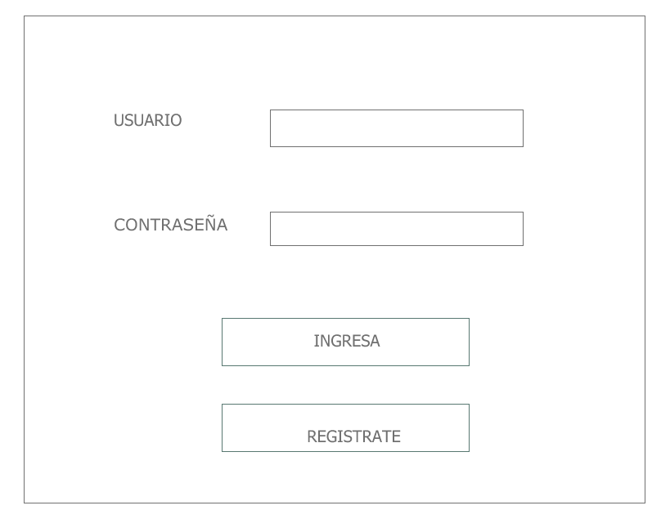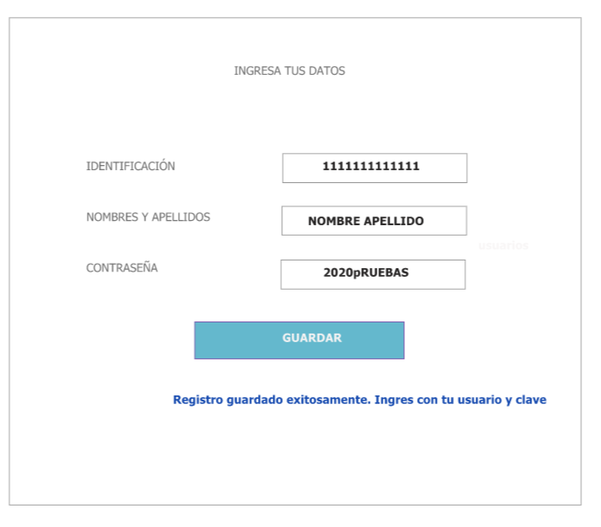

**Ingreso al Sistema con usuario y clave**

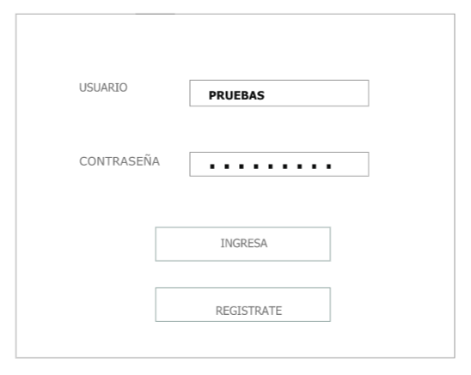

**Bienvenida y Menú**

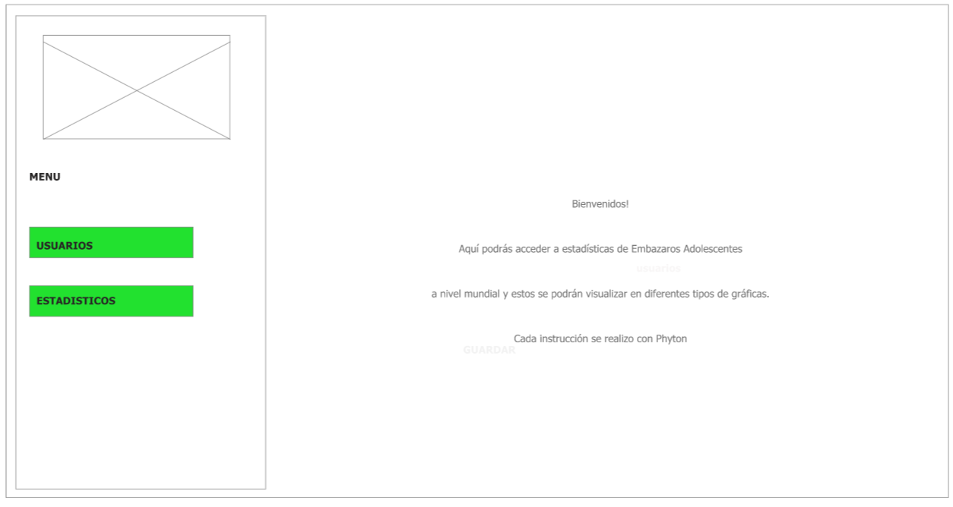

**Menú Usuario – Submenú Listado de Usuarios**

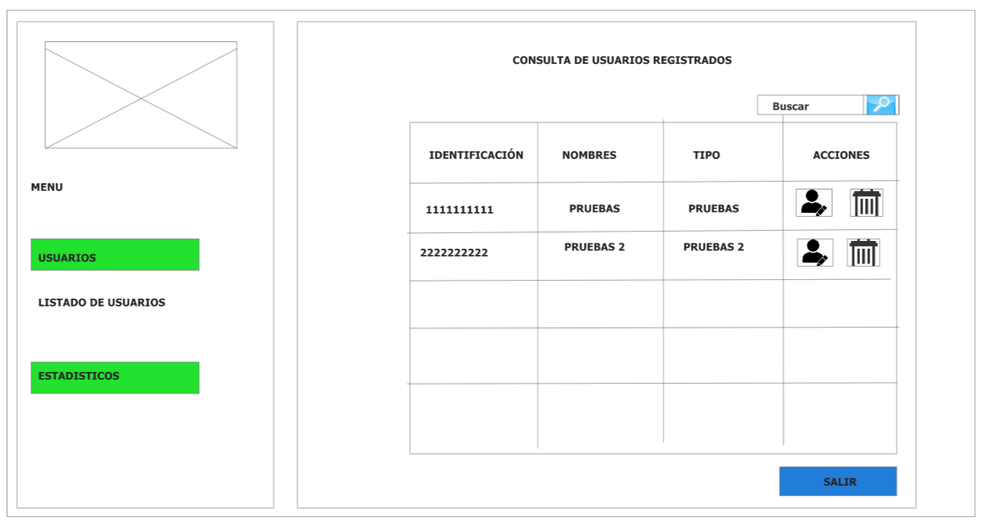

**Menú Usuario – Listado de Usuarios – Botón Eliminar**

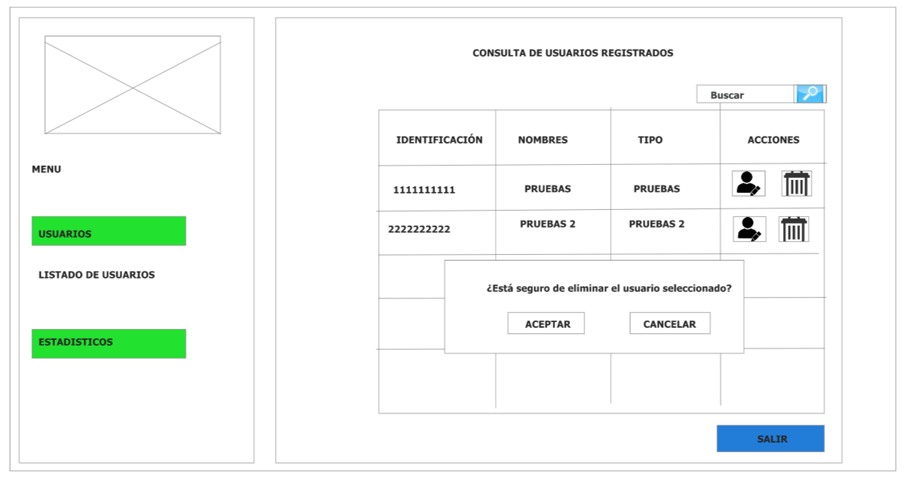

**Menú Usuario – Listado de Usuarios – Botón Editar Usuario**

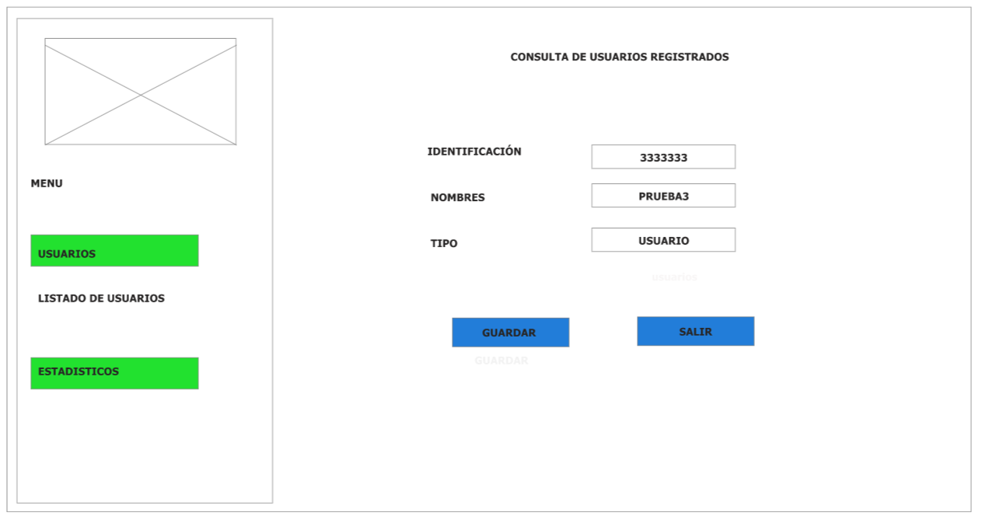

**Guardar cambios Realizados**

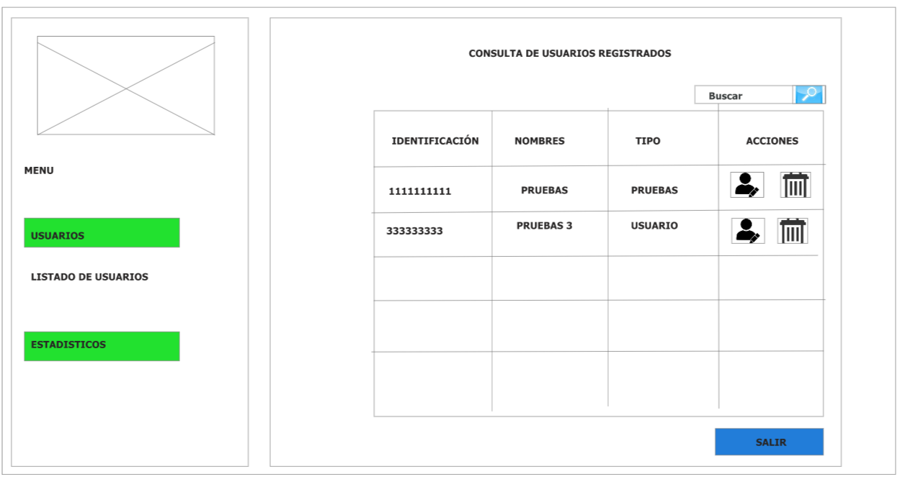

**Menú Estadísticos – Submenú Generar Gráfica**

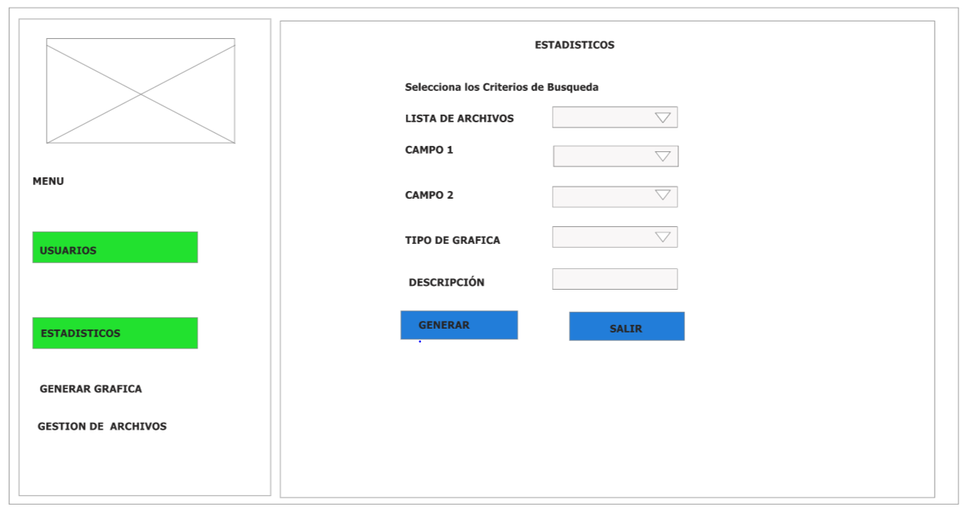

1. **Seleccionar Lista dearchivos**

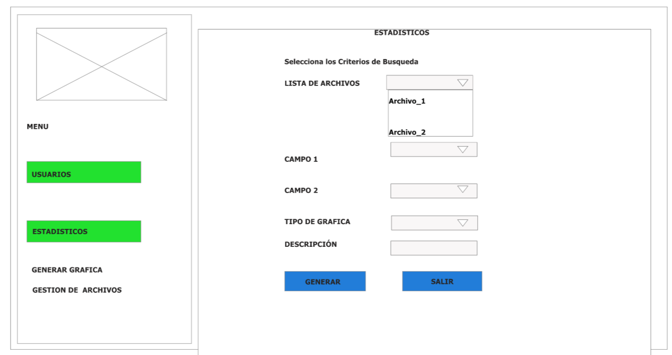

1. **Seleccionar Campo 1, extraído del archivo seleccionado**

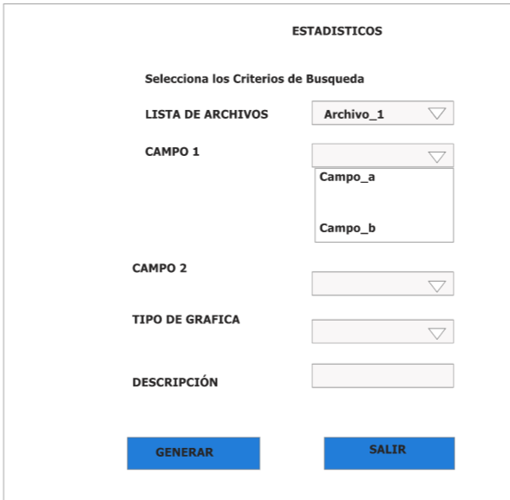

1. **Seleccionar Campo 2, extraído del archivo seleccionado**

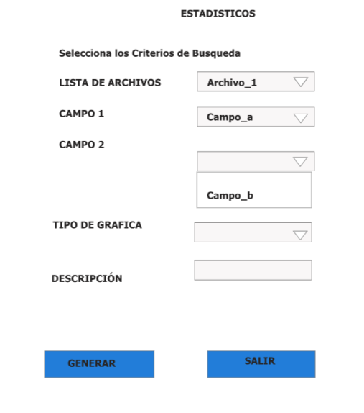

1. **Seleccionar Tipo de Gráfica**

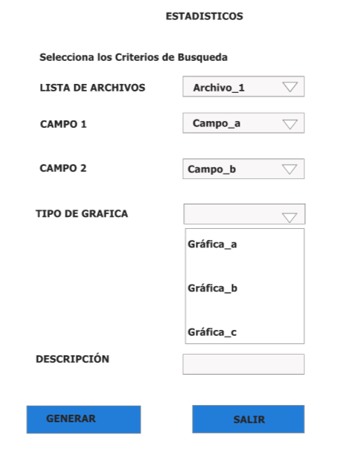

1. **Ingresar Descripción de la Gráfica**

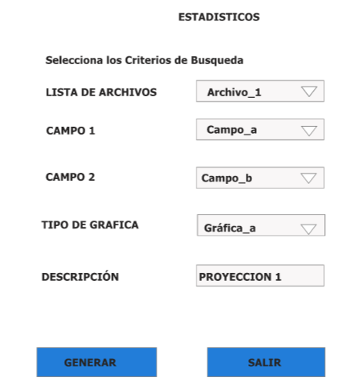

1. **Clic en generar (Muestra gráfica de acuerdo a los campos seleccionados)**

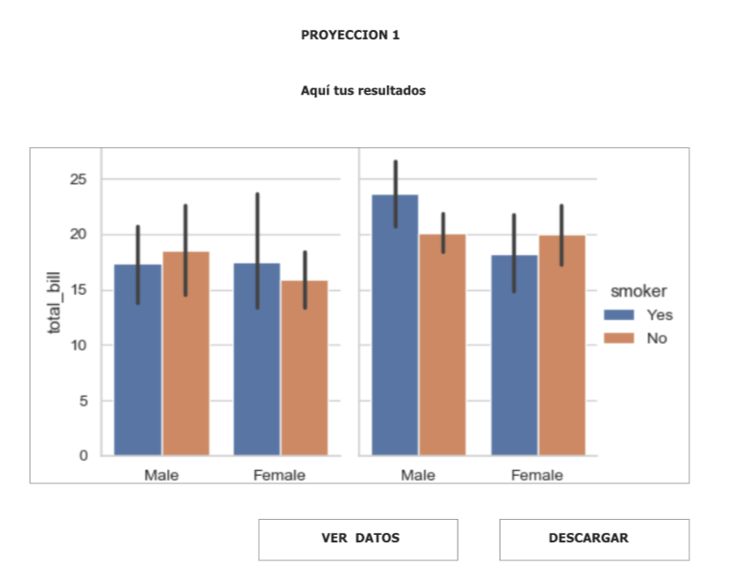

* 1. **Descargar:** Permite descargar la grafica como imagen.

1. **Clic en ver datos: Se despliega los datos tomados para crear gráfica**

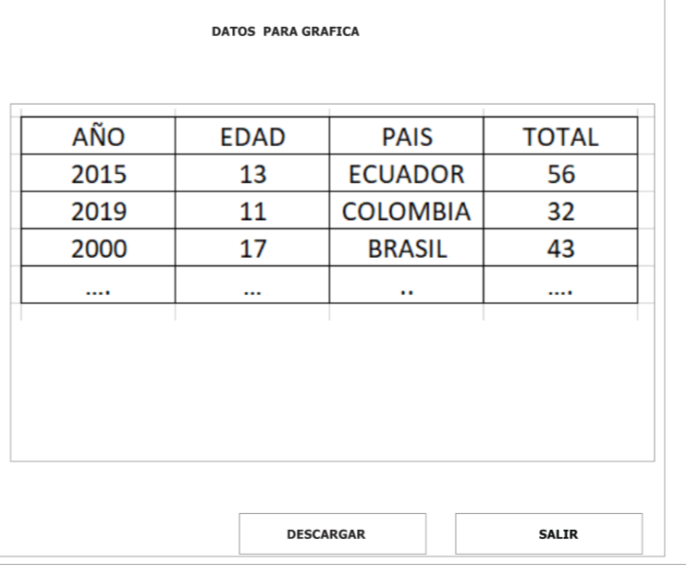

* 1. **Descargar:** Permite descargar el archivo.

**Menú Estadísticos – Submenú Gestión de Archivos**

Al dar clic en la opción se muestra todos los archivos cargados en el sistema

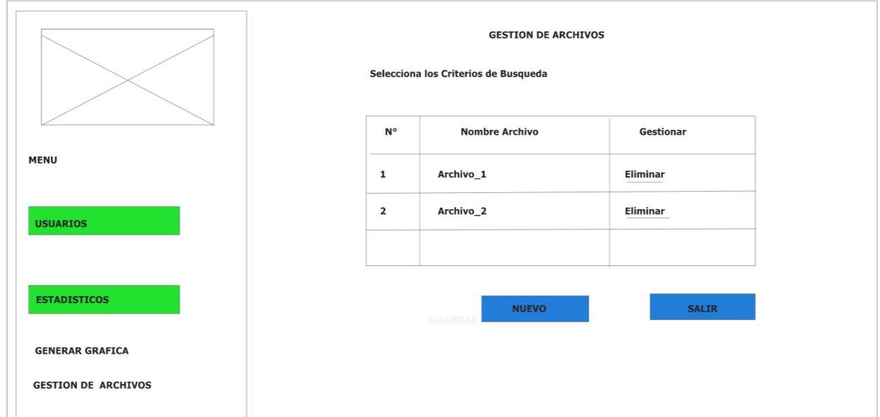

1. **Botón Eliminar:** Eliminará el archivo del sistema previo a un pop up de confirmación,
2. **Nuevo:** Permite buscar y cargar un nuevo archivo en el sistema.

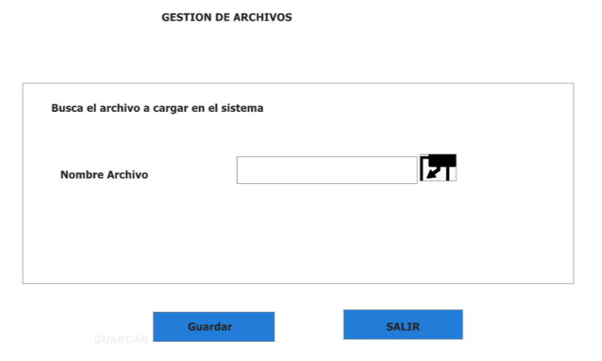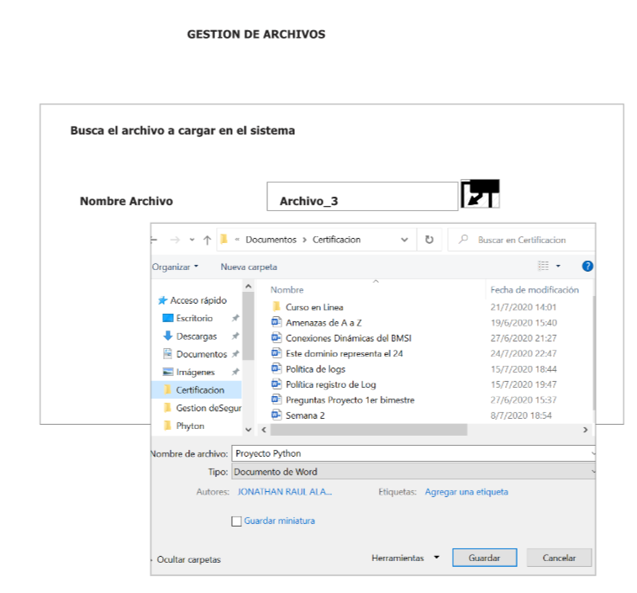

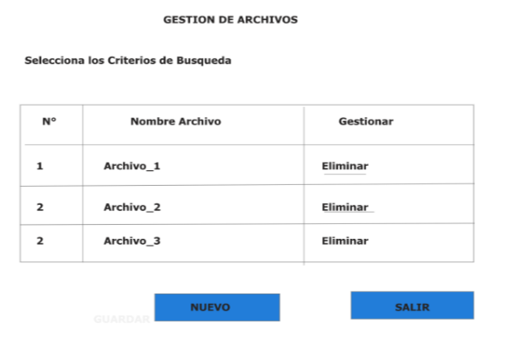

1. 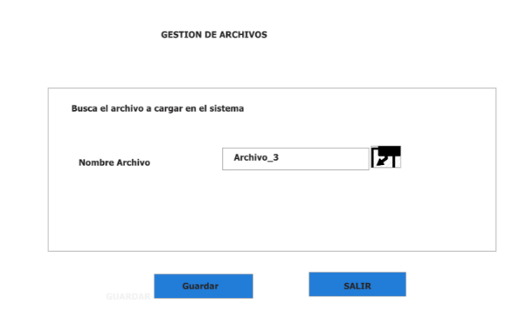Click en Salir: Se redirecciona a la pantalla de Bienvenida

